**Maxim: заказ такси для iOS**

**ОПИСАНИЕ ПРОЦЕССОВ, ОБЕСПЕЧИВАЮЩИХ ПОДДЕРЖАНИЕ ЖИЗНЕННОГО ЦИКЛА ПРОГРАММНОГО ПРОДУКТА, В ТОМ ЧИСЛЕ УСТРАНЕНИЕ НЕИСПРАВНОСТЕЙ, ВЫЯВЛЕННЫХ В ХОДЕ ЭКСПЛУАТАЦИИ ПРОГРАММНОГО КОМПЛЕКСА, СОВЕРШЕНСТВОВАНИЕ ПРОГРАММНОГО КОМПЛЕКСА, А ТАКЖЕ ИНФОРМАЦИЮ О ПЕРСОНАЛЕ, НЕОБХОДИМОЙ ДЛЯ ОБЕСПЕЧЕНИЯ ТАКОЙ ПОДДЕРЖКИ**

**Листов 6**

**АННОТАЦИЯ**

В документе приведены сведения, необходимые пользователю для оформления и сопровождения заявок на предоставление транспортных и информационных услуг посредством сети Интернет.

Перечислены назначения и условия применения, описана подготовка к работе. Приводится описание операций, а также аварийные ситуации.

Настоящий документ пересматривается на регулярной основе. Содержание данного документа может быть изменено без предварительного уведомления пользователей с последующим размещением на соответствующей странице сайта.

Правообладатель: ООО "МАКСИМ.ПЛАТФОРМА"(ИНН 4501226750)

**СОДЕРЖАНИЕ**

Введение 4

1 Техническая поддержка Maxim: заказ такси для iOS 5

1.1 Описание процессов, обеспечивающих поддержание жизненного цикла программного продукта 5

1.2 Информация о персонале, необходимом для обеспечения поддержки 5

1.3 Связь пользователей с технической поддержкой 5

**ВВЕДЕНИЕ**

Требования настоящего документа применяются при необходимости изучения информации о технической поддержке программного продукта.

Функциональным назначением программы является автоматизация процесса оформления и сопровождения заявок на предоставление транспортных и информационных услуг, а также прочие взаимодействия Заказчика посредством приложения, установленного на мобильные телефоны, коммуникаторы, навигаторы и прочие мобильные устройства, подключенные к сети Интернет.

Программа должна эксплуатироваться пользователями, которым доступ был предоставлен после регистрации в приложении.

Конечный пользователь программы должен обладать практическими навыками работы с выбранным им для использования типом ЭВМ.

**1 ТЕХНИЧЕСКАЯ ПОДДЕРЖКА MAXIM: ЗАКАЗ ТАКСИ ДЛЯ IOS**

**1.1 Описание процессов, обеспечивающих поддержание жизненного цикла программного продукта**

Поддержание жизненного цикла программного продукта, доработка и техническая поддержка Maxim: заказ такси для iOS осуществляется сотрудниками ООО "ТАКСТЕЛЕКОМ"(ИНН 4501170000).

ООО "ТАКСТЕЛЕКОМ"(ИНН 4501170000) ответственен за обновление и поддержку программного продукта, которые включают в себя:

1. решение вопросов пользователей программного продукта;
2. размещение актуальной технической документации на сайте
3. актуализация версий программного продукта с последующим обновлением программного продукта в AppStore;
4. устранение неисправностей, выявленных в ходе эксплуатации программного обеспечения, и совершенствование программного продукта на основании запросов пользователей.

**1.2 Информация о персонале, необходимом для обеспечения поддержки**

Для обеспечения надлежащей поддержки приложения Maxim: заказ такси для iOS коллектив ООО "ТАКСТЕЛЕКОМ"(ИНН 4501170000) включает в себя разработчиков с высшим профессиональным образованием в области программирования и опытом работы с приложениями для iOS.

**1.3 Связь пользователей с технической поддержкой**

Пользователи приложения могут круглосуточно отправлять свои запросы службе технической поддержки по следующим каналам связи:

1. электронный адрес support@taximaxim.ru;
2. раздел «Обратная связь» в разделе «Меню» в приложении Maxim: заказ такси для iOS (рисунок 1).

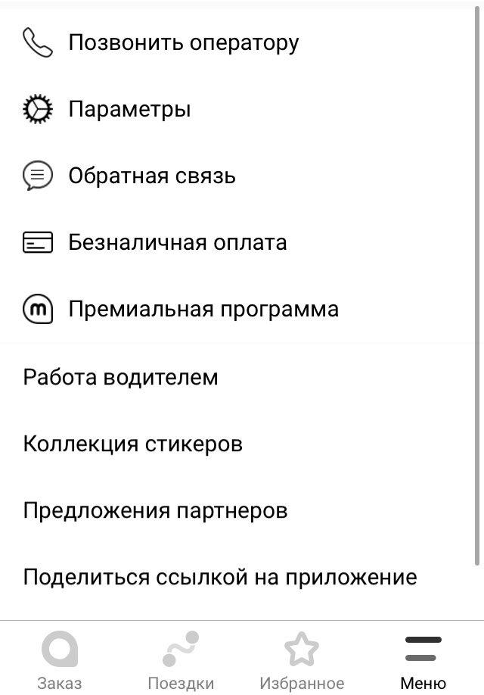

Рисунок 1 – опция «Обратная связь» в разделе «Меню»